Stand Juni 2026

Einverständniserklärung
Veröffentlichung von Bildern und Arbeiten unter www.ksseedorf.ch

Sehr geehrte Eltern
Liebe Schülerinnen und Schüler

Die Website der Kreisschule Seedorf ist unter www.ksseedorf.ch abrufbar. Bitte schauen Sie doch einmal unser vielfältiges Angebot an. Damit die Website interessant bleibt, möchten wir - neben neuen Texten - auch weiterhin Bilder und Videos von verschiedenen Aktivitäten der Schule zeigen. Um den Datenschutzartikel und die entsprechende Empfehlung der Bildungs- und Kulturdirektion Uri nicht zu verletzen und trotzdem eine spannende Website garantieren zu können, möchten wir Ihnen gerne folgende Regelung vorschlagen, die sich in den letzten Jahren bewährt hat:

- Wir möchten weiterhin Bilder oder Videos ohne Namen, welche an Schulanlässen, Projekttagen usw. gemacht wurden sowie Arbeiten aus dem Unterricht aufschalten können, ohne dass wir Sie für jedes einzelne Bild / jedes einzelne Video und jede einzelne Arbeit um Erlaubnis fragen müssen.

Die Einverständniserklärung zur Veröffentlichung von Bildern, Videos und Arbeiten wird jährlich zu Beginn eines neuen Schuljahres mit weiteren Einwilligungen mittels Formular eingeholt.

Falls Sie Fragen haben, nehmen Sie doch bitte mit mir Kontakt auf. Besten Dank für Ihr Vertrauen.

Freundliche Grüsse
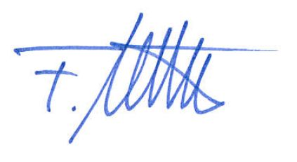
Flavio Müller-Huber
Schulleitung KS Seedorf

Sollten Sie auf unserer Homepage ein Foto entdecken, welches Sie nicht passend finden, kontaktieren Sie bitte direkt unseren Webmaster michael.zurfluh@ksseedorf.ch, damit er dieses umgehend entfernen kann.

kss_homepage_einverstaendnis.pdf

